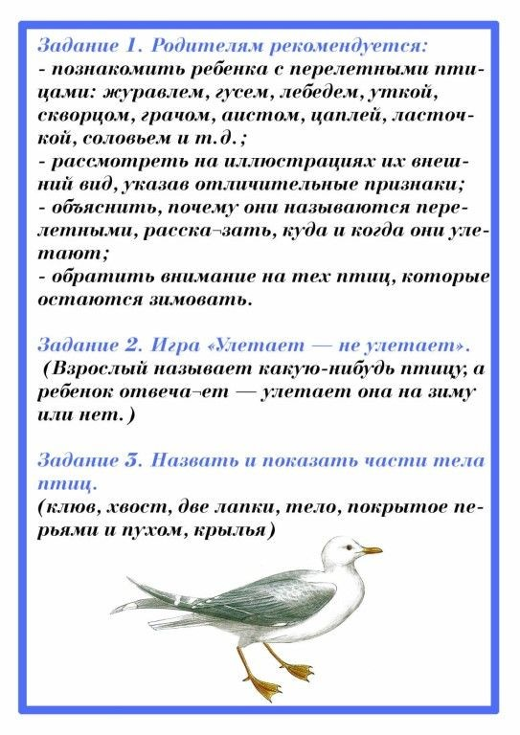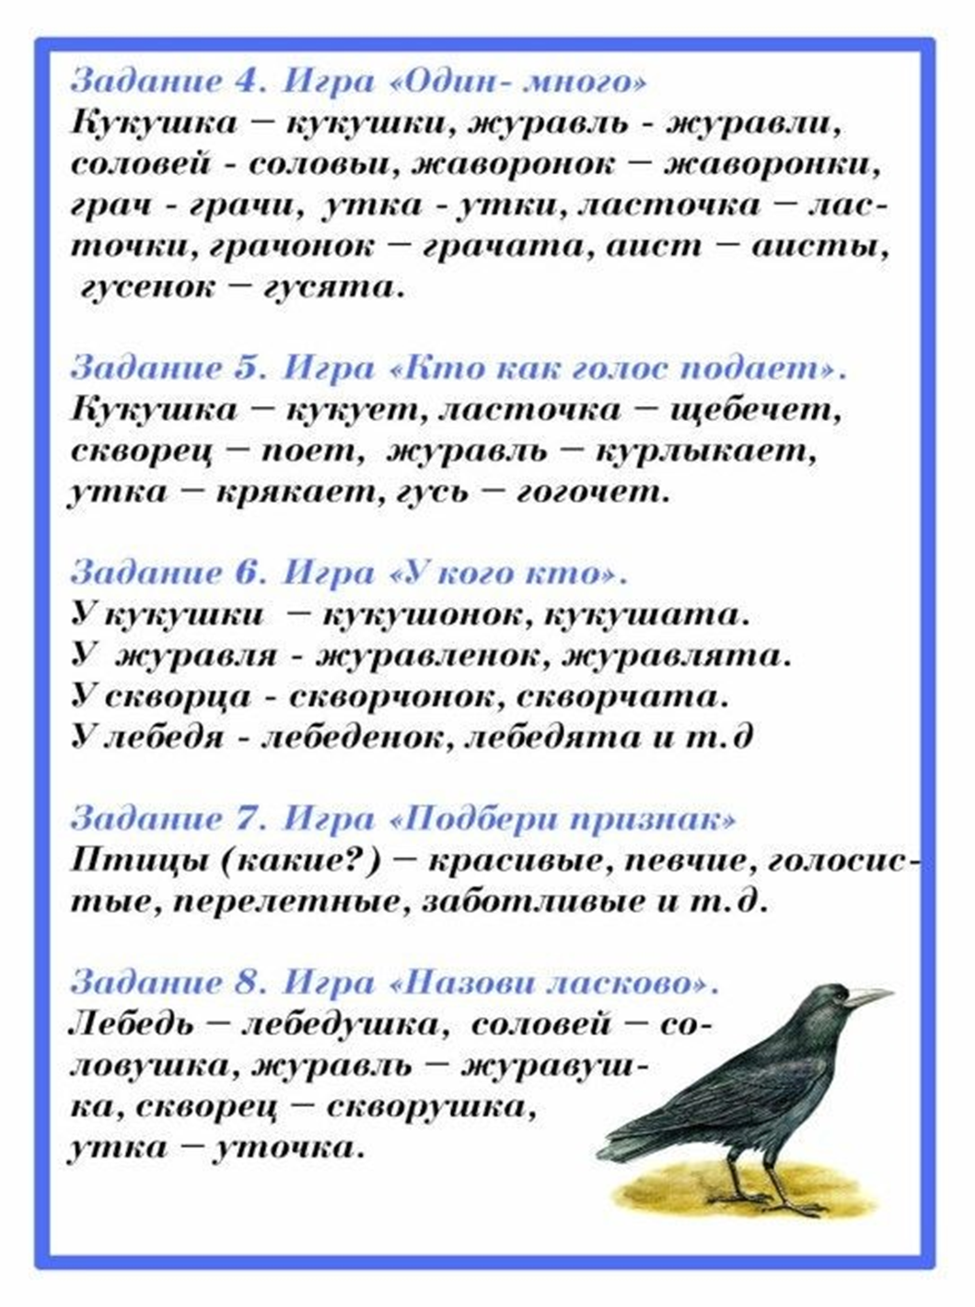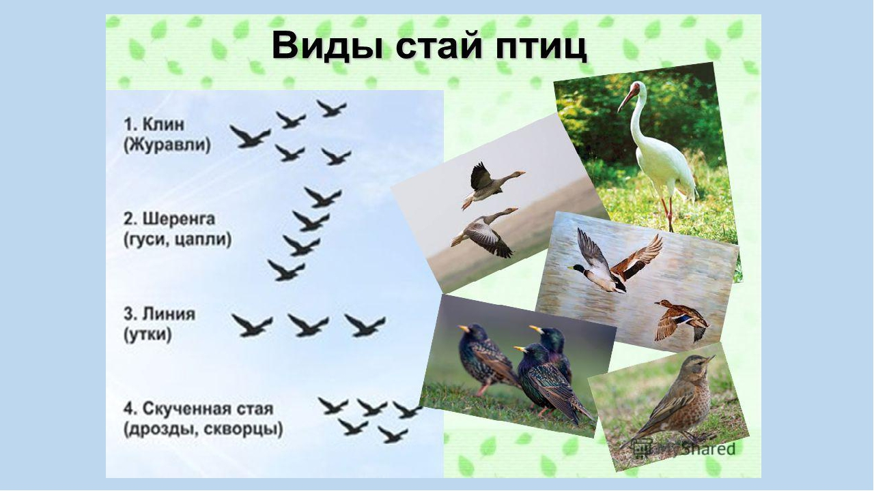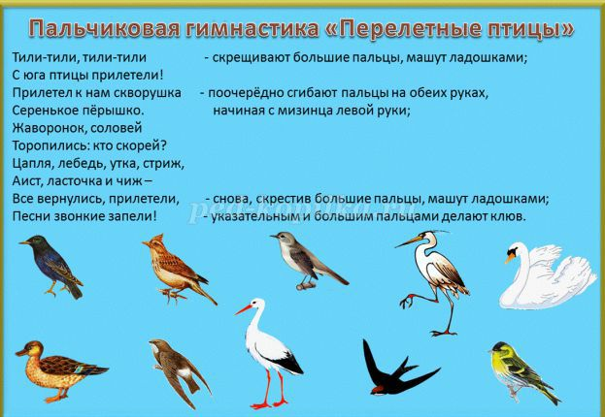

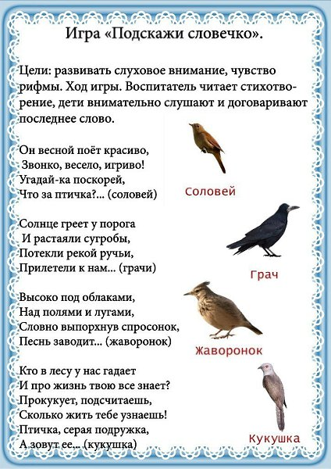

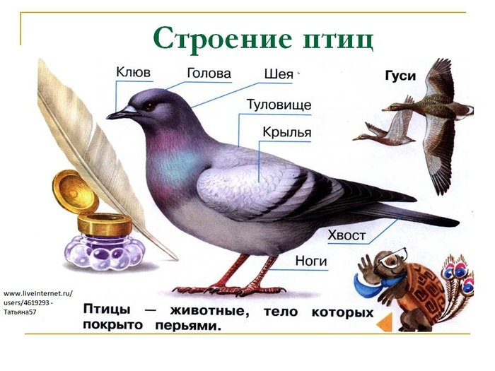

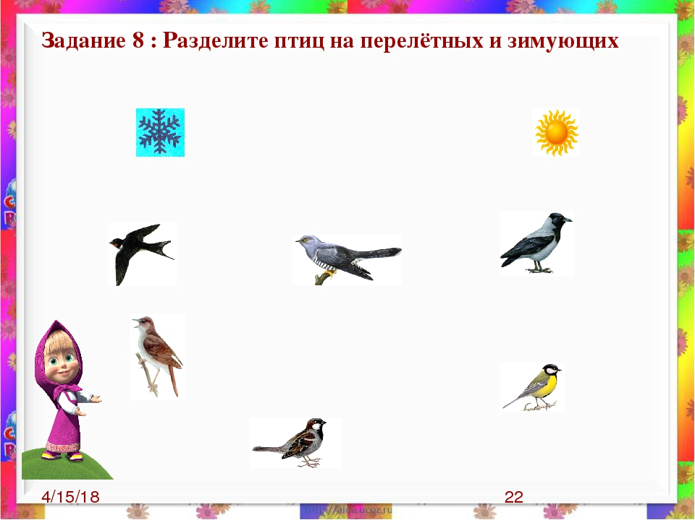
ВЫУЧИТЬ СТИХОТВОРЕНИЕ
ЛАСТОЧКА
УЛЕТЕЛА ЛАСТОЧКА
ЗА ТРИДЕВЯТЬ ЗЕМЕЛЬ…
ВОЗВРАЩАЙСЯ, ЛАСТОЧКА!
НА ДВОРЕ АПРЕЛЬ.
ВОЗВРАЩАЙСЯ, ЛАСТОЧКА!
ТОЛЬКО НЕ ОДНА:
ПУСТЬ С ТОБОЮ, ЛАСТОЧКА,
ПРИЛЕТИТ ВЕСНА!

